Universidade Federal de Uberlândia



FEELT – Faculdade de Engenharia Elétrica

# CIRCUITOS ELÉTRICOS

**Aula 04 – Comportamento de Circuitos RLC Série em Regime Permanente Senoidal**

Professores: Adélio José de Moraes / Carlos Eduardo Tavares

Engenharia de Computação

**Grupo:** Murilo Rezende Montano 11611ECP011

Paulo José Carmona Teixeira 11611ECP018

**26/06/2017**

**Sumário:**

|  |  |
| --- | --- |
| **Tópico** | **Página** |
| 1. Parte Experimental | 1 |
| 1.1 – Materiais utilizados | 1 |
| 1.2 – Procedimento experimental | 1 |
| 2. Simulação | 2 |
| 2.1 – Análise VR e VL | 2 |
| 2.2 – Análise VR e V1 | 5 |
| 2.3 – Análise VR e VC | 8 |
| 2.4 – Análise VR e V | 11 |
| 3. Conclusão | 14 |

1. **– Parte Experimental:** 
   1. **– Materiais Utilizados:**

* Capacitor;
* Gerador de Funções;
* Indutor;
* Osciloscópio;
* Resistência;

**1.2 – Procedimento Experimental**:

*Foi montado um circuito com uma resistência de 470 Ω, um indutor de 1 H e um capacitor de 0,1 µF, como na Figura 1. Alimentado por um gerador de funções programado para Vm = 3 V, foram variadas as frequências de 300 a 700 Hz e medida a tenção total ($\overset{´}{V}$), as tenções no resistor (${\overset{´}{V}}_{R}$), no indutor (${\overset{´}{V}}_{L}$), no capacitor (${\overset{´}{V}}_{C}$) e no indutor e capacitor (${\overset{´}{V}}_{1}$) obtendo os valores da Tabela 1.*



**Figura 1 – Esquema de montagem do circuito RLC**

|  |  |  |  |  |  |  |
| --- | --- | --- | --- | --- | --- | --- |
| **Frequência (Hz)** | ${\overset{´}{V}}_{R}$**(V)** | ${\overset{´}{V}}_{L}$**(V)** | ${\overset{´}{V}}_{C}$**(V)** | ${\overset{´}{V}}_{1}$**(V)** | $\overset{´}{V}$**(V)** | **∆t (µs)** |
| 300 | 1,02∟0º | 3,7∟90º | 9,00∟-90º | 5,84∟-90º | 5,89∟-80º | 740 |
| 400 | 2,20∟0º | 9,8∟90º | 14,80∟-90º | 5,36∟-90º | 5,84∟-66º | 460 |
| 500 | 4,80∟0º | 26,8∟90º | 26,40∟-90º | 0 | 5,44∟0º | 0 |
| 600 | 2,48∟0º | 16,6∟90º | 11,40∟-90º | 5,12∟+90º | 5,76∟+60º | 280 |
| 700 | 1,50∟0º | 11,6∟90º | 5,84∟-90º | 5,10∟+90º | 5,84∟+75º | 300 |

**Tabela 1 – Valores medidos para o circuito RLC**

1. **– Simulação:**

*Para a simulação, utilizou-se o programa NI Multisim.*

* ${\overset{´}{V}}_{R}$**e ${\overset{´}{V}}_{L}$**

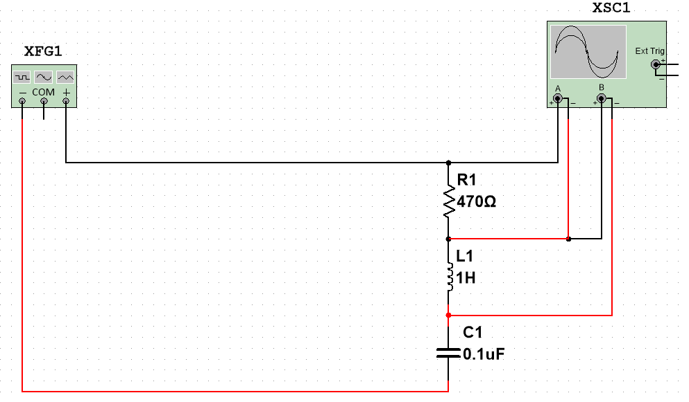

**Figura 2 – Montagem do circuito para a simulação 1**

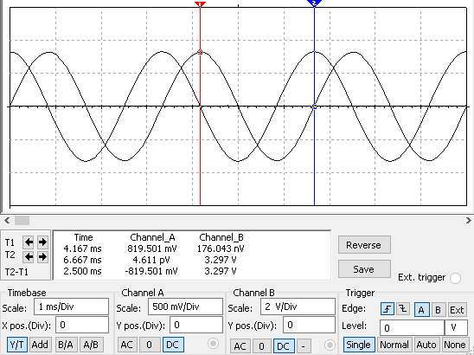

**Figura 3 – Representação das ondas para a frequência de 300 Hz**

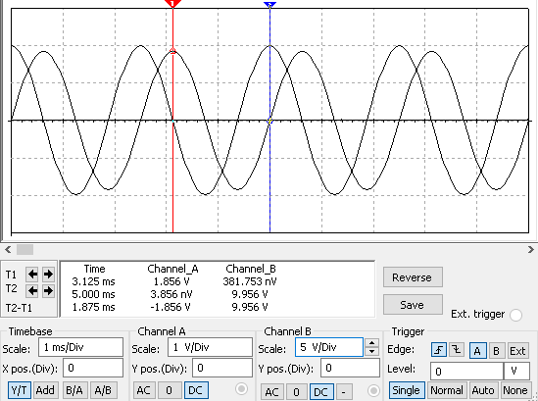

**Figura 4 – Representação das ondas para a frequência de 400 Hz**

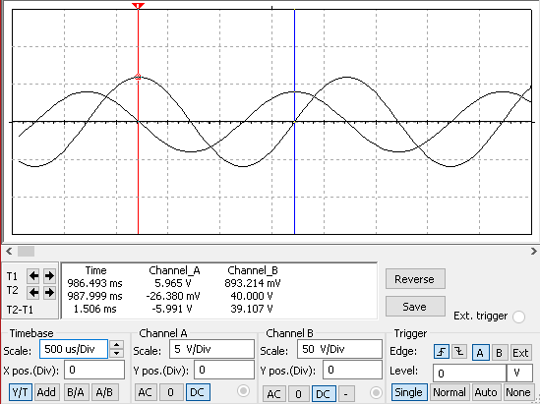

**Figura 5 – Representação das ondas para a frequência de 500 Hz**

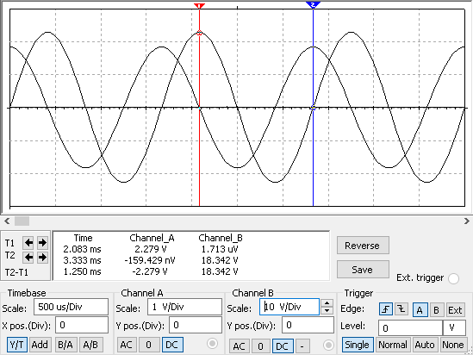

**Figura 6 – Representação das ondas para a frequência de 600 Hz**

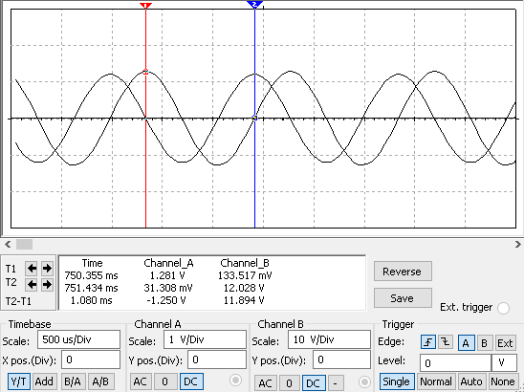

**Figura 7 – Representação das ondas para a frequência de 700 Hz**

* ${\overset{´}{V}}_{R}$**e ${\overset{´}{V}}_{1}$**

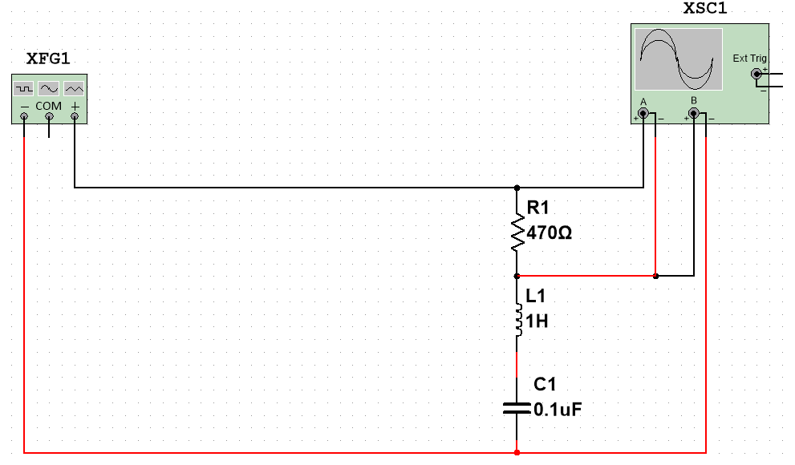

**Figura 8 – Montagem do circuito para a simulação 2**

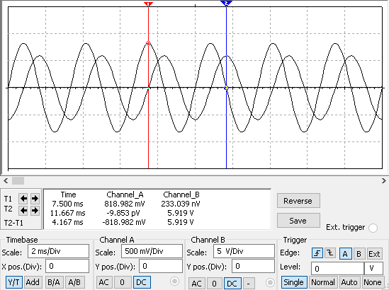

**Figura 9 – Representação das ondas para a frequência de 300 Hz**

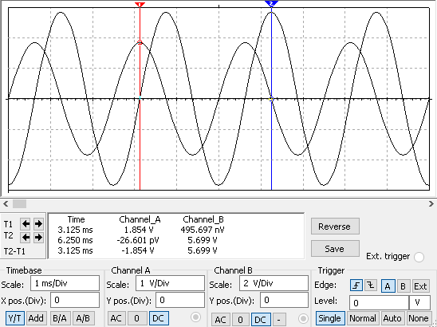

**Figura 10 – Representação das ondas para a frequência de 400 Hz**

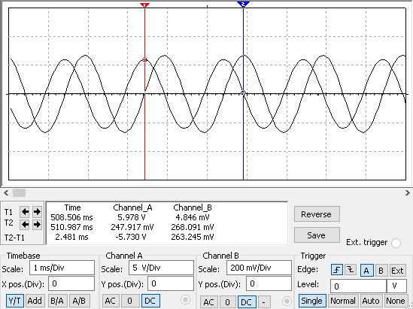

**Figura 11 – Representação das ondas para a frequência de 500 Hz**

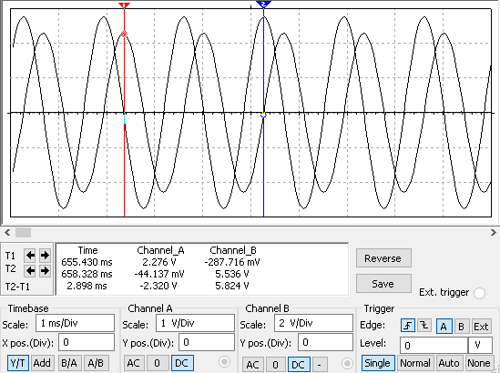

**Figura 12 – Representação das ondas para a frequência de 600 Hz**

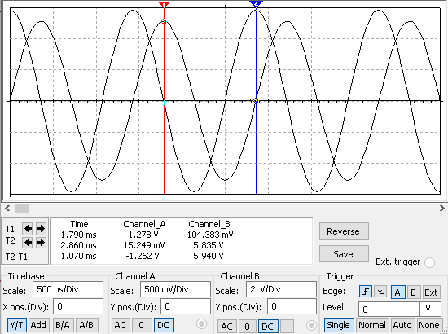

**Figura 13 – Representação das ondas para a frequência de 700 Hz**

* ${\overset{´}{V}}_{R}$**e ${\overset{´}{V}}_{C}$**

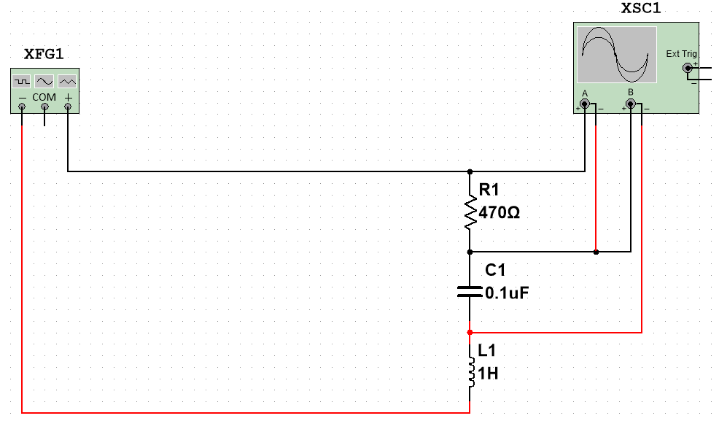

**Figura 14 – Montagem do circuito para a simulação 3**

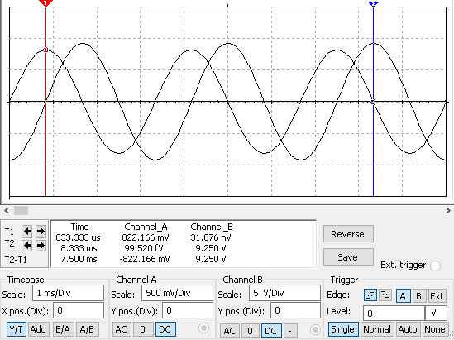

**Figura 15 – Representação das ondas para a frequência de 300 Hz**

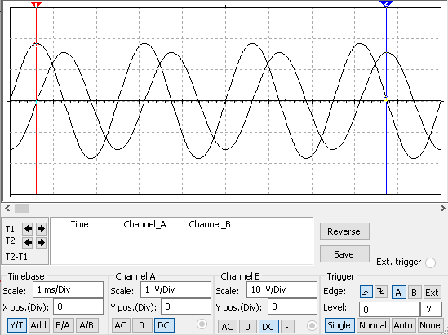

**Figura 16 – Representação das ondas para a frequência de 400 Hz**

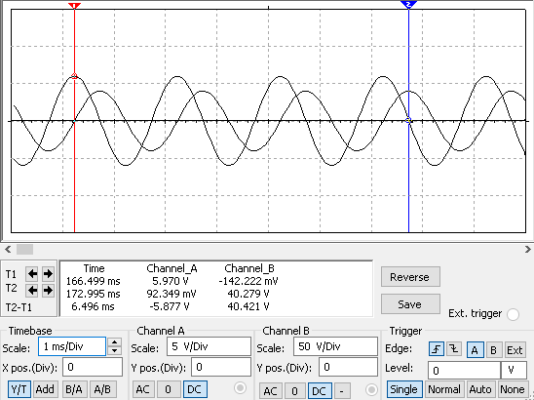

**Figura 17 – Representação das ondas para a frequência de 500 Hz**

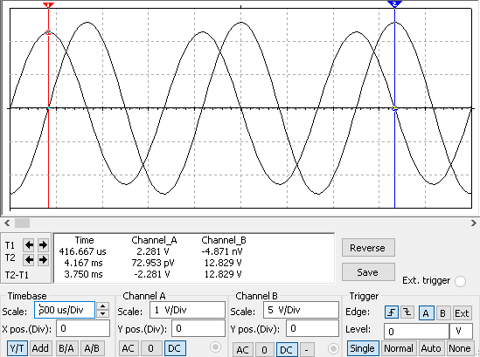

**Figura 18 – Representação das ondas para a frequência de 600 Hz**

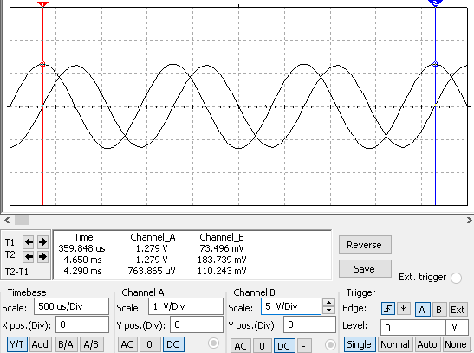

**Figura 19 – Representação das ondas para a frequência de 700 Hz**

* ${\overset{´}{V}}_{R}$**e $\overset{´}{V}$**

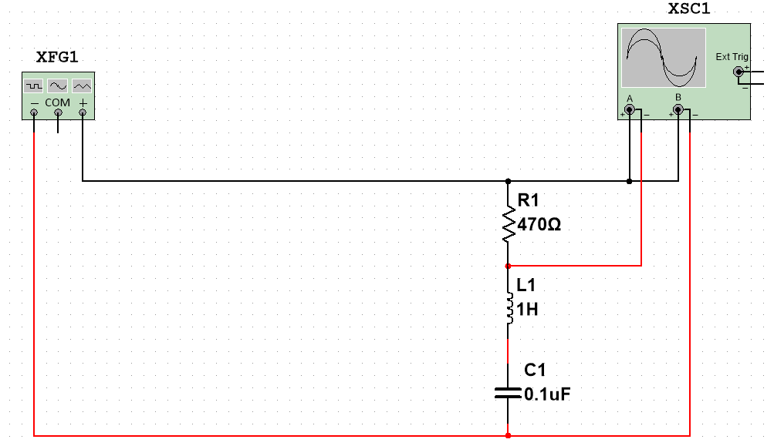

**Figura 20 – Montagem do circuito para a simulação 4**

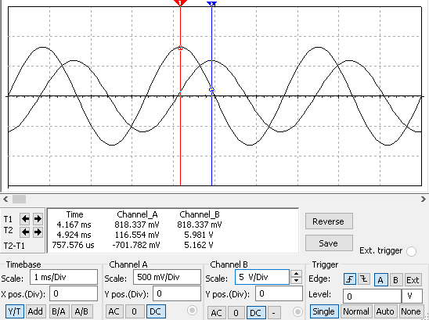

**Figura 21 – Representação das ondas para a frequência de 300 Hz**

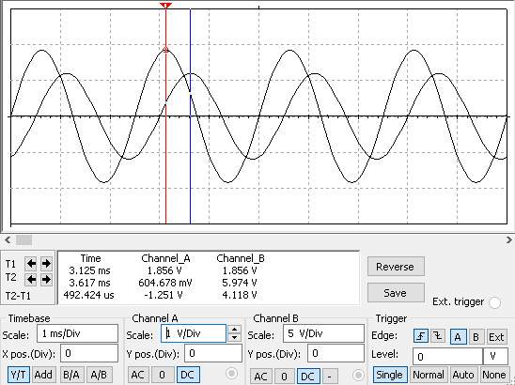

**Figura 22 – Representação das ondas para a frequência de 400 Hz**

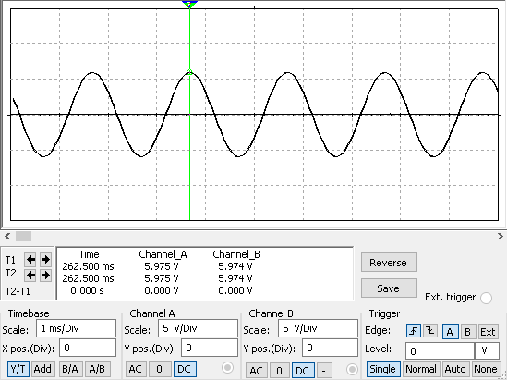

**Figura 23 – Representação das ondas para a frequência de 500 Hz**

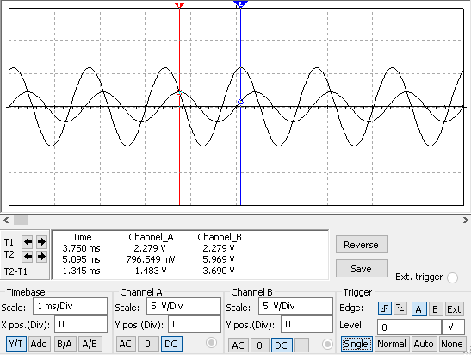

**Figura 24 – Representação das ondas para a frequência de 600 Hz**

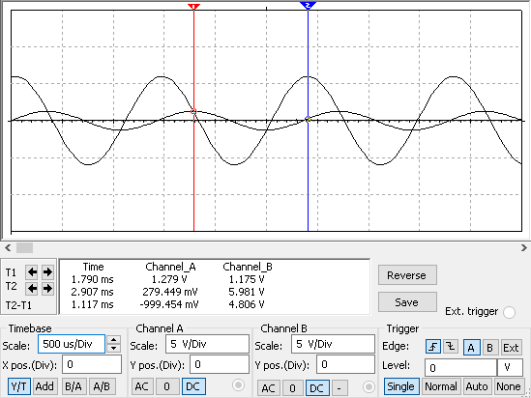

**Figura 25 – Representação das ondas para a frequência de 700 Hz**

1. **– Conclusão:**

*Sobre o Experimento 04, foi possível aprender mais profundamente sobre o comportamento de circuitos RLC Série em regime permanente senoidal. Durante o experimento foi montado um circuito RLC, o qual foi submetido a um Sinal de entrada na forma Senoidal, e foram analisadas algumas combinações do mesmo.*

*Neste experimento foi possível medir as tensões VR, VL, VC, V1 e V para diferentes frequências de onda senoidal. Foi também possível verificar visualmente as formas das ondas e também visualizar e calcular fasores de V para as frequências definidas.*